Referat fra elevrådsmøte 30.9.2022
Tilstede:
Nora, Sebastian, Erik, Hamad (vara), Lucas, Sofie, Oda, Meryem, Felix og Ivar
1. Vi gjennomgikk referatet fra forrige møte
2. Anita orienterte om endringer i skolegården og i skolebygget.
Elevene fikk utdelt en oversikt over hvilke lekeapparater som blir nye i skolegården og hvor de plasseres. Blant annet skal halve parkeringsplassen bli til nytt lekeområde med blant annet fugleredehuske, nedfelt trampoline og balansekuler. Bordtennisbordet flyttes også hit. I området ved plantekassene skal det installeres hengekøye og sittebenker. Det gamle klatrestativet blir revet og erstattet med et nytt og større klatrestativ med sklie. I tilknytning til sandkassa blir det “lekebutikk og cafe” og mulighet for å fylle vann i bøtter osv. Lekeboden skal males og blinken/veggen mot fotballbanen males i nye farger. Inne blir vegger malt, skolekjøkkenet fornyes, vegger etterisoleres og vinduene mot dekkjungelen får vindusskjerming.
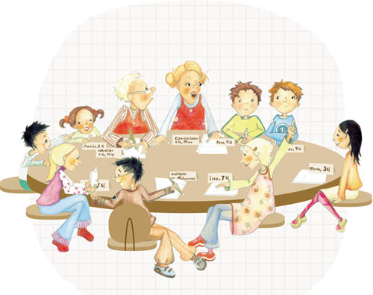
3. Vi utarbeidet plan over aktiviteter for høsthalvåret 2022.
Oktober:
- Elevrådet presenterer seg på skolen; Klassebesøk og “stand” i et storefriminutt.
- Halloweenfest i skoletiden
November:
- Vennskapsuke
- Kantine
- Musikk i storefri (noen fredager)
Desember:
- Nissefest
- Juletre og julepynt i skolegården
4. Opplæring i elevrådsarbeid
Tidspunkt for opplæring i elevrådsarbeid blir tirsdag 11. oktober fra kl. 09.30 - 13.30 på Hellemyr skole. Alle i elevrådet blir med. Vi kjører buss. Det serveres pizza.
5. Kvartal 71 - medvirkning
Vi deltok på medvirkningsarbeid i forbindelse med utbygging av kvartal 71.
Elevene fikk se planer for området og komme med innspill.
Bente Eriksen
Elevrådskontakt

